НАВЕСНОЕ ОБОРУДОВАНИЕ ДЛЯ ТРАКТОРОВ

Автономная гидросистема
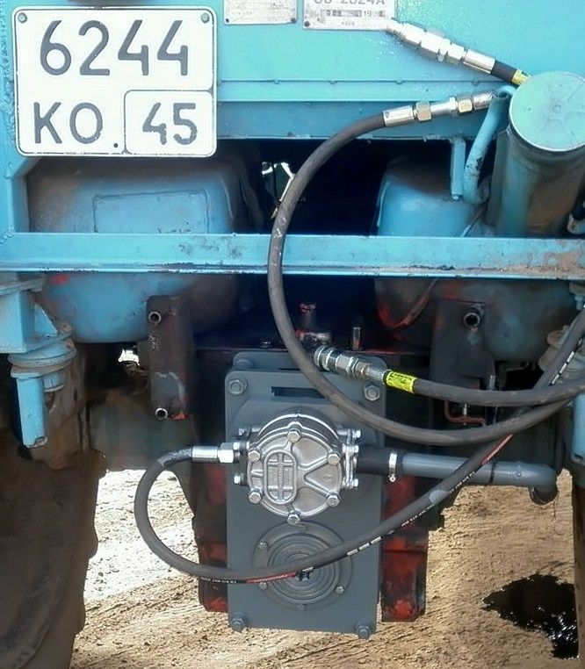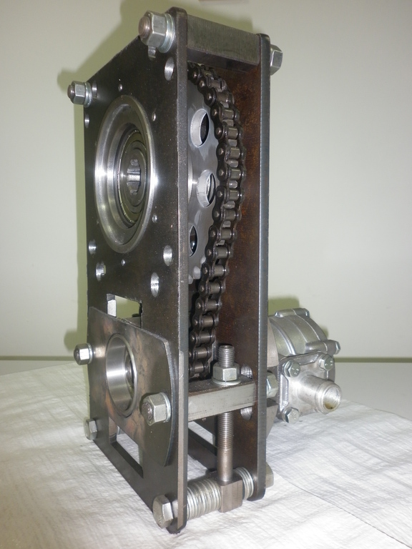

Предназначена для обеспечения необходимых параметров гидравлической системы, по расходу и давлению, для эффективной работы навесного оборудования.

Автономная гидросистема состоит из редуктора-насоса, гидробака и системы трубопроводов.
Редуктор-насос устанавливается на вал отбора мощности трактора и фиксируется на штатных элементах трактора.
Установка гидробака предполагается в трех вариантах исполнения в зависимости конструкции навесного оборудования.

Автономная гидросистема является навесным оборудованием для тракторов (МТЗ-80.1, МТЗ-82, «Беларус» 900-й серии) ЮМЗ-6, ЮМЗ-6ДМ, ЛТЗ-60АБ). Трактор должен быть оборудован задней трехточечной навеской.

Технические характеристики:
Модель насоса | НШ-50
Номинальное давление | 16Мпа
Подача при оборотах ВОМ трактора | 540 об/мин – 40-60 л/мин  1000 об/мин – 70-100 л/мин
Максимальная мощность при оборотах | 540 об/мин - 19 квт  1000 об/мин - 28 квт
Варианты исполнения
установка бака | - сбоку трактора  - на заднюю трехточечную навеску  - на самом навесном оборудовании
по объему бака | - 150 литров
по охлаждению масла | - без принудительного охлаждения (комплектация по умолчанию)  - с принудительным охлаждение (опция)

